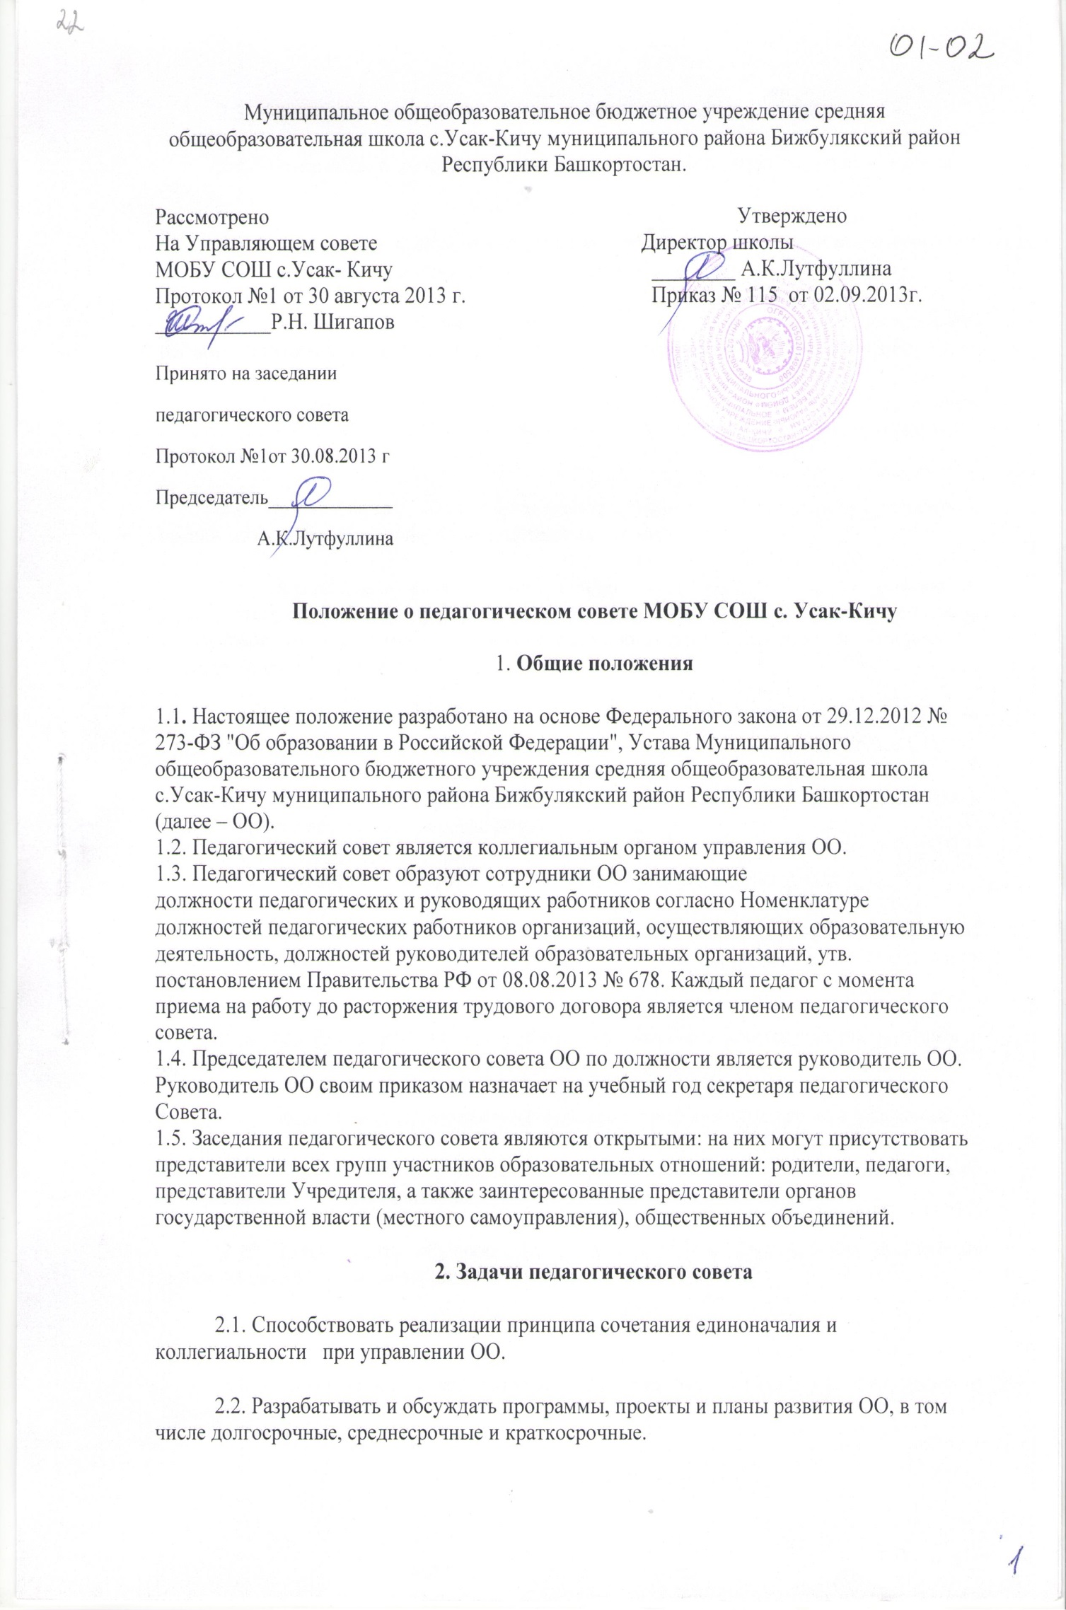

2.3. Участвовать в разработке основных общеобразовательных программ ОО.
2.4. Участвовать в разработке дополнительных общеобразовательных программ ОО.
2.5. Разрабатывать практические решения, направленные на реализацию основных и дополнительных общеобразовательных программ образовательной организации.
2.6. Участвовать в разработке локальных актов образовательной организации, регламентирующих организацию и осуществление образовательной деятельности в ОО.
2.7. Рассматривать предложения об использовании в ОО технических и иных средств обучения, методов обучения и воспитания, согласовывать решения по указанным вопросам.
2.8. Организовывать научно-методическую работу, в том числе участвовать в организации и проведении научных и методических мероприятий.
2.9. Осуществлять анализ качества подготовки обучающихся установленным требованиям, соответствия применяемых форм, средств, методов обучения и воспитания возрастным, психофизическим особенностям, склонностям, способностям, интересам и потребностям обучающихся.
2.10. Анализировать деятельность участников образовательного процесса и структурных подразделений ОО в области реализации образовательных программ ОО.
2.11. Изучать, обобщать результаты деятельности педагогического коллектива в целом и по определенному направлению.
2.12. Рассматривать вопросы аттестации и поощрения педагогов ОО.
2.13. Представлять педагогов ОО к почетному званию "Заслуженный учитель Российской Федерации" и почетному знаку "Почетный работник общего образования РФ".
2.14. Принимать решение о допуске обучающихся к промежуточной и итоговой аттестации.
2.15. Представлять обучающихся к наложению мер дисциплинарного взыскания.
2.16. Решать вопрос о переводе учащихся из класса в класс "условно", об оставлении учащихся на повторный год обучения.
2.17. Представлять обучающихся к поощрению и награждению за учебные достижения, а также за социально значимую деятельность в ОО.
3.​ Регламент работы педагогического совета
3.1. Педагогический совет проводится не реже одного раза в учебный триместр (четверть).
3.2. Тематика заседаний включается в годовой план работы ОО с учетом нерешенных проблем и утверждается на первом в учебном году заседании педагогического совета.
3.3. Работой педагогического совета руководит председатель педагогического совета.
3.4. В отсутствие председателя педагогического совета его должность замещает заместитель руководителя ОО.
3.5. Решения принимаются открытым голосованием простым большинством голосов. Решения считаются правомочными, если на заседании педагогического совета ОО присутствовало не менее двух третей состава, и считаются принятыми, если за решение проголосовало более половины присутствовавших на заседании.
3.6. Решения педагогического совета принимаются большинством голосов от числа присутствующих, носят рекомендательный характер и становятся обязательными для всех членов педагогического коллектива после утверждения руководителем ОО.
3.7. Наряду с педагогическим советом, в котором принимают участие в обязательном порядке все педагогические работники ОО, проводятся малые педсоветы, касающиеся только работы педагогов отдельного уровня образования, параллели, класса. Как правило, на таких педагогических советах рассматриваются организационные вопросы по допуску учащихся к экзаменам, об организации итоговой аттестации учащихся, о переводе учащихся и т.п.
3.8. Время, место и повестка дня заседания педагогического совета сообщается не позднее, чем за две недели до его проведения с целью подготовки каждого педагога к обсуждению темы и обнародуется секретарем педагогического совета в общественно доступных местах ОО и посредством телекоммуникационных сетей.
3.9. Для подготовки и проведения педагогического совета создаются инициативные группы педагогов, возглавляемые представителем администрации.
3.10. Заседания и решения педагогического совета протоколируются. Протоколы подписываются председателем педагогического совета и секретарем.
3.11. Протоколы заседаний и решений хранятся в канцелярии ОО.

ДОКУМЕНТ ПОДПИСАН ЭЛЕКТРОННОЙ ПОДПИСЬЮ
СВЕДЕНИЯ О СЕРТИФИКАТЕ ЭП
Сертификат | 603332450510203670830559428146817986133868575913
Владелец | Лутфуллина Ануза Камилевна
Действителен | С 25.02.2021 по 25.02.2022

